**Prescriptions et indications nécessaires au dimensionnement des structures**

Le fonctionnement du béton armé suppose une « association » entre l’acier et le béton qui met en jeu l’adhérence des armatures au béton. Pour utiliser pleinement des aciers plus résistants, il faut donc aussi que leur adhérence soit améliorée. On a par conséquent évolué vers des aciers qui sont à la fois à Haute Limite d’Élasticité (HLE) et à Haute Adhérence (HA).

Les armatures de béton armé :

Les treillis soudés :

Quand les armatures sont soudées entre elles sous forme de quadrillage, on parle de panneau de treillis soudés et si Φ ≤ 10mm.



Les barres : 2 types d’armatures sont disponibles sur marché ; les rends lisses (RL ou aciers doux) et les armatures à haute adhérence (HA).

Les diamètres normalisés d’armatures courantes sont : 6 – 8 – 10 – 12 – 14 – 16 – 20 – 25 – 25 – 32 – 40 (mm).



**4.3.3 – Façonnage**

La norme NF EN 1992-1-1 fixe les valeurs minimales des diamètres intérieurs de cintrage permettant de satisfaire à deux exigences différentes :

– ne pas endommager l’armature elle-même lors du cintrage ;

La première condition est liée uniquement aux caractéristiques mécaniques de l’acier et en particulier à sa ductilité.



– ne pas endommager le béton lors de la mise en charge de l’armature.

La seconde a pour but de limiter les contraintes qui apparaissent dans le béton au contact d’une armature cintrée, sollicitée en traction, en particulier à l’intérieur de la courbure.



1. **Longueurs développées par les armatures:**

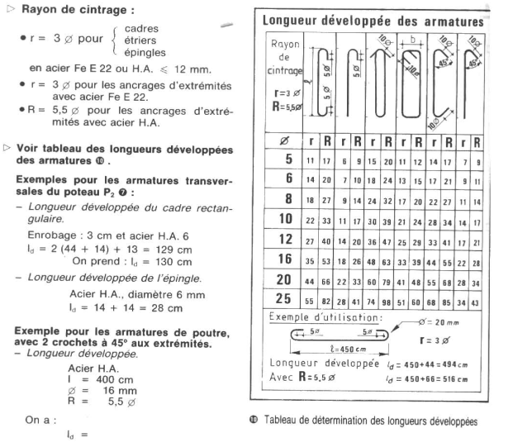

Pour la conception et le calcul des constructions en béton armé, les règles C.B.A s'appliquent; les présentes prescriptions sont additionnelles à celles contenues dans le document précité lorsque ces constructions se trouvent en zones sismiques I à III

**7.1.3 Définitions et conventions - Notations**

**7.1.3.1 Zones critiques**

On désigne par zone critique, toute partie d'un élément structurel principal dans laquelle des concentrations de déformations ou de sollicitations sont susceptibles de se produire. Ces zones sont celles définies dans le présent article pour les différentes sortes d'éléments et éventuellement celles que le calcul fait apparaître comme telles.

**7.2.1 Béton (VOIR MODIFICATIFS ET COMPLEMENTS AUX RPA 99)**

Pour les éléments principaux, le béton doit avoir une résistance fc28 au moins égale à 22 Mpa et au plus égale à 45 Mpa. Les valeurs des modules d'élasticité doivent être conformes à celles fixées par le C.B.A.

**7.2.2 Aciers**

Excepté pour les armatures transversales, les armatures pour béton armé des éléments principaux doivent être à haute adhérence, avec une limite d'élasticité spécifiée inférieure ou égale à 500 Mpa. L'allongement total relatif sous charge maximale spécifiée doit être supérieur ou égal à 5%.

**7.4. SPECIFICATIONS POUR LES POTEAUX**

**7.4.2 Ferraillage**

**7.4.2.1 Les armatures longitudinales**

Les armatures longitudinales doivent être à haute adhérence, droites et sans crochets :

* Leur pourcentage minimal sera de :

- 0,7% en zone I

- 0,8% en zone II

- 0,9% en zone III

* Leur pourcentage maximal sera de

- 4% en zone courante

- 6% en zone de recouvrement

* Le diamètre minimum est de 12mm

* La longueur minimale des recouvrements est de:

- 40  en zone I et II

- 50  en zone III

* La distance entre les barres verticales dans une face du poteau ne doit pas dépasser :

- 25 cm en zone I et II

- 20 cm en zone III

**7.5.2.2 Armatures transversales**

t est l'espacement des armatures transversales dont la valeur est déterminée dans la formule 

Par ailleurs la valeur maximum de cet espacement est fixée comme suit:

* **dans la zone nodale :**

t  Min (10l, 15cm) en zone I et II

t  10 cm. en zone III

**\*dans la zone courante :**

t' 15 l en zone I et II

t' Min (b1/2, h1/2, 10 1) en zone III

où 1 est le diamètre minimal des armatures longitudinales du poteau

Les cadres et les étriers doivent être fermés par des crochets à 135° ayant une longueur droite de 10t minimum ;

Par ailleurs, en cas d’utilisation de poteaux circulaires , il y a lieu d’utiliser des cerces droites individuelles ( les cerces hélicoïdales continues sont interdites)

**7.4. SPECIFICATIONS POUR LES POUTRES**

**7.4.2 Ferraillage**

**7.4.2.1 Les armatures longitudinales**

Le pourcentage total minimum des aciers longitudinaux sur toute la longueur de la poutre est de 0,5% en toute section.

Le pourcentage total maximum des aciers longitudinaux est de :

- 4% en zone courante

- 6% en zone de recouvrement

La longueur minimale de recouvrement est de :

- 40  en zone I et II

- 50  en zone III

L'ancrage des armatures longitudinales supérieures et inférieures dans les poteaux de rive et d'angle doit être effectué conformément à la figure 7.5 avec des crochets à 90°. Cette même figure comporte les autres dispositions constructives et quantités minimales d'armatures.

Les cadres du noeud disposés comme armatures transversales des poteaux, sont constitués de 2 U superposés formant un carré ou un rectangle ( là ou les circonstances s’y prêtent, des cadres traditionnels peuvent également être utilisés ).

Les directions de recouvrement de ces U doivent être alternées (voir détail fig 7.5.)

On doit avoir un espacement maximum de 10cm entre deux cadres et un minimum de trois cadres par noeud.

**7.5.2.2 Armatures transversales**

La quantité d'armatures transversales minimales est donnée par :

**At= 0.003. s.b**

L'espacement maximum entre les armatures transversales est déterminé comme suit :

**-** Dans la zone nodale et en travée si les armatures comprimées sont nécessaires: minimum de (h/4, 12)

**-** En dehors de la zone nodale: s h/2

La valeur du diamètre  des armatures longitudinales à prendre est le plus petit diamètre utilisé, et dans le cas d'une section en travée avec armatures comprimées, c'est le diamètre le plus petit des aciers comprimés.

Les premières armatures transversales doivent être disposées à 5 cm au plus du nu de l'appui ou de l'encastrement.



